Dinamika Teknik Mesin XX(XX) (XXXX) X-X


Kekuatan Tarik Sambungan Paku keling tunggal pada Komposit Polypropylene Hibrida Laminasi Serat Goni/Gelas

Tension Strength of Single Rivet Joint on Polypropylene Composites Laminate Hybrid Goni/Glass Fibers

I.D.G Ary subagia¹, A.Herman Yuwono², I.G.A.K.C Adhi³
¹Program Studi Teknik Mesin, Fakultas Teknik, Universitas Udayana (UNUD), Kampus Bukit Jimbaran, Badung (80361)
²Fakultas Teknik Universitas Indonesia, Departemen Teknik Metalurgi dan Material, Universitas Indonesia, Kampus UI Depok 16424 Jawa Barat
³Jurusan Teknik Mesin Fakultas Teknik Universitas Mataram, Jln. Majapahit No 62 Mataram, Nusa Tenggara Barat, 83125, Indonesia
Email; arsubmt@me.unud.ac.id

ARTICLE INFO |  | ABSTRACT
Article History:  Received  Accepted  Available online |  | This research is to investigate the tensile strength of hybird composite with lamination of goni and glass fiber reinforced on single rivet joint. Four variant of gony and glass fiber lamination on single lap-joint by rivet have been fabricated, and the gony fiber reinforced plypropylene composite (g5) and glass fiber reinforced polypropylene composite (G5) also produced for control. The specimen was fabricated through hot-press on temperature of 200 oC as long as 60 min. The strength of rivet joint has tested on tension machine with load 500 N dan cross head speeds is 1 mm/min. The research purpose is to investigate tension strength of riveted single lap-joint on hybrid composites based on the fibers laminate variation. The tension test result of each variation of hybrid composites shown as follow; The average value of tension strength of hybrid composite (H1) shows the high value is 10.179 MPa with elastic of modulus is 3.867 MPa. Meanwhile, the hybrid composite H2, H3, and H4 have average value of tension strength is relatif similar i.e; 7.88 MPa, 7.792 MPa, dan7.84 MPa and positioned between the composites [G5] and [g5]. The laminate stacking of fibers is influencing of the strength and elastic of modulus of hybrid composites.
Keywords:
Tensile Strength
Rivet
Composite
Hybrid

Dinamika Teknik Mesin, Vol. …., No. ………………….., p. ISSN: 2088-088X, e. ISSN: 2502-1729

1. PENDAHULUAN
Komposit telah menjadi primadona dan secara luas diaplikasikan pada produk keteknikan saat ini karena mereka memiliki kekakuan spesifik (specific stiffness) dan kekuatan (strength) yang tinggi, tahan korosi, sifat kestabilan dimensi yang baik, ringan dan murah , sehingga banyak diaplikasikan pada pesawat terbang, kendaraan bermotor, kapal boat dan peralatan olah raga . Saat ini material komposit sangat meningkat diaplikasikan pada peralatan militer dan konstruksi sipil . Komposit material secara struktur terdiri dari penggabungan serat sebagai penguat dan matrik sebagai pengikat . Karaketeristik penguat dan pengikat sangat berpengaruh pada sifat mekanis maupun phisik komposit tergantung pada kebutuhan aplikasi . Serat karbon, gelas, Aramid, Kevlar, Nylon adalah jenis serat sintetik yang cukup luas digunakan sebagai penguat, karena stabil dalam geometri. Namun, banyak dilaporkan bahwa komposit dengan penguat sintetik adalah mahal dan sulit didaur ulang, sehingga berdampak negative terhadap lingkungan . Sejalan dengan hal tersebut, sejak sepuluh tahun terakhir, pemerintah dengan regulasinya telah mendorong pemanfaatan bahan alami diantaranya serat goni, pisang, nenas, ata dan lain sebagainya sebagai penguat maupun matrik . Akan tetapi, sifat mekanis penguat alami masih lebih rendah daripada penguat sintetik. Saat ini, hibridisasi penguat dan atau matrik antara organic-inorganik menjadi yang paling banyak dikembangkan.
Penyambungan merupakan proses penting yang dilakukan pada tahap assembly, yang mana penyambungan dapat dilakukan dengan menggunakan las, baut dan paku keling. Dari sekian banyak metode penyambungan, penggunaan paku keling telah umum dilakukan terutama pada penyambungan bahan – bahan tipis . Sambungan paku keling digolongkan sebagai sambungan tetap . Sambungan keling banyak diaplikasi pada konstruksi kendaraan dan pesawat terbang . Saat ini, dengan era material komposit pada konstruksi permesinan, sambungan menjadi suatu phenomena yang sangat penting disebabkan oleh sifat dari bahan komposit yang berbeda beda dan umumnya bersifat getas. Beberapa hasil eksperimen terhadap sambungan paku keling pada bahan komposit telah dilakukan . Dijelaskan juga oleh bahwa pengujian tarik adalah metode yang sangat penting dalam menentukan mode kegagalan dalam komposit. Sejalan dengan itu untuk mengetahui kekuatan tarik dari material komposit dengan sambungan paku keling. Maka sangat perlu untuk dilakukan kajian.
Penelitian ini difokuskan pada sambungan tunggal pada material komposit hibrida dengan penguat serat jute dan serat gelas pada matrik polypropylene (PP) menggunakan paku keling. Laminasi serat dirancang berdasarkan susunan urut serat (stacking sequences). Tujuan dari penelitian ini adalah untuk menginvestigasi pengaruh laminasi susun urut terhadap pembebanan tarik. Uji tarik dilakukan untuk memperoleh kekuatan tarik dan modulus elastisitas sambungan. Sedangkan kegagalan pembebanan tarik diujikan dengan menggunakan SEM untuk mengetahui phenomena patahan yang terjadi setelah pembebanan tarik.

2. Metode dan Proses manufaktur
2.1 Bahan
Pada penelitian ini dua jenis serat yaitu serat gelas dan serat goni telah digunakan sebagai penguat. Kedua serat memiliki perbedaan struktur yaitu serat goni berbentuk anyaman datar dan serat gelas adalah anyaman chop seperti diilustrasikan pada Gambar 1 a dan b. Kemudian, matrik yang digunakan adalah thermoplastic yaitu PP. Tabel 1 mengilustrasikan karakteristik dari serat goni dan serat gelas.
Tabel 1 Karakteristik serat penguat dan matrik
Performance | Serat goni | Serat gelas | Polypropylene
Density (g/cm3)  Young modulus (GPa)  Tensile strength (MPa)  Elongation at Break (%) | 1.5-1.56  60-128  400-1000  1.2-3.8 | 2.5  72.4  2000-3500  2.5 | 0.895-0.92  1.3-1.8  35-40  150-600

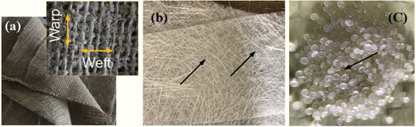
Gambar 1 anyaman serat gony, b). anyaman serat gelas,
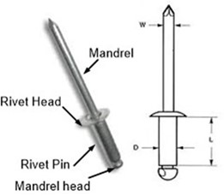
Gambar 2. Geometri paku kelingProses manufaktur

  - Proses manufaktur
Hot press metode telah digunakan untuk memproduksi benda uji berupa komposit hibrida polypropylene mengandung penguat serat goni dan serat gelas. Serat penguat disusun berdasarkan susun urut (laminate sequence) seperti diilustrasikan dari hasil pemotongan benda kerja pada Gambar 4. Perbandingan antar serat gony dan serat gelas didasarkan pada prosentase fraksi berat yaitu 60 wt.% serat goni dan 40 wt.% serat gelas. Pembuatan benda kerja dilaksanakan pada alat tekan panas dengan beban 3000 kg pada temperature 200 ºC selama 60 menit. Kemudian benda kerja dipotong mengunakan diamond cutter berbentuk batang yang dilubangi menggunakan bor untuk diameter 4 mm. Selanjutnya benda uji disambung susun tunggal (Lap-join) menggunakan paku keling seperti ditunjukkan pada Gambar 5.

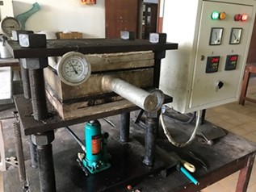
Gambar 3 Proses pencetakan benda kerja dengan Hot-press
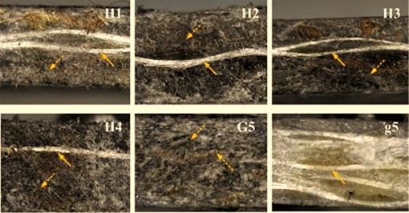
Gambar 4. Penampang laminasi serat komposit hibrda hasil pemotongan

Tabel 2 Variasi laminasi serat goni dan gelas dari komposit hibrida dan geometri sambungan
 |  |  | Kode |  | Laminasi  : Serat Gelas  : Serat Goni |  | Geometri sampel
 | Sample |  |  |  |  |  | Rasio W/d |  | Rasio e/d |  | Dia. lubang (mm) |  | Tebal (mm)
Gelas  g1G3g1  g2G1g2  g2G2g1  g3G1g1  gony |  | [G5]  H1  H2  H3  H4  [g5] |  |  |  | 4.39  4.37  4.36  4.36  4.36  4.36 |  | 2.35  2.35  2.34  2.34  2.34  2.34 |  | 4.46^{±0.01}  4.46^{±0.01}  4.46^{±0.01}  4.46^{±0.01}  4.46^{±0.01}  4.46^{±0.01} |  | 7.97^{±0.01}  7.48^{±0.01}  7.86^{±0.01}  7.56^{±0.01}  7.74^{±0.01}  7.75^{±0.01}

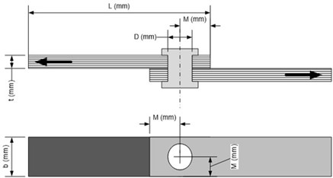
Gambar 5 Geometri dan sambungan paku keling
Gambar 5 mengilustrasikan sambungan tunggal (single lap joint) komposit hibrida dengan paku keling tunggal. Pada gambar dijelaskan, “D” adalah diameter lubang paku keling, “M” adalah margin yaitu jarak antara pusat paku keling terhadap bagian sisi dari plat arah diagonal maupun lateral. “t” adalah tebal dari plat dan “b” lebar plat. Geometri dari sambungan paku keling pada komposit hbrida seperti dilustrasikan pada Tabel 2.
2.3. Pengujian Tensil
Pengujian tensile telah dilaksanakan menggunakan mesin uji tarik EPSILON menurut standard ASTM D 638. Pada pengujian digunakan cross-head speed 1 mm/min konstan pada beban 500 N untuk setiap variasi komposisi laminasi serat jute dan gelas. Proses pengujian untuk setiap variasi dilakukan sebanyak 5 kali dengan proses seperti ditunjukkan pada Gambar 6a. Sedangkan specimen uji ditunjukkan seperti pada gambar 6b. Semua hasil pengujian benda uji dan pengukuran sample ditunjukan seperti Tabel 1 dan Gambar 5, masing-masing.
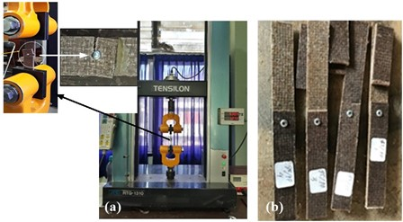
Gambar 6 a. Pengujian Tarik Sambungan, b. Specimen uji Tarik dengan sambungan keling
- HASIL DAN PEMBAHASAN
3.1 Tegangan Tarik sambungan paku keling tunggal komposit hybrid
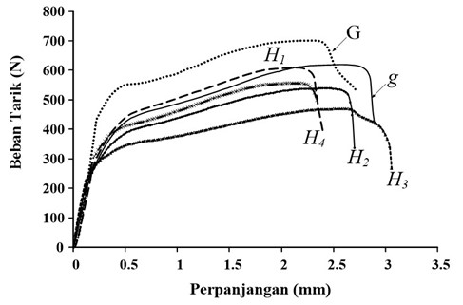
Gambar 7 Kurva pembebanan - perpanjangan sambungan paku keling Hubrid komposit dengan penguat serat goni/glass/polypropylene

Gambar 7 menunjukkan karakteristik sambungan paku keling tunggal pada material komposit hibrida (H1, H2, H3 dan H4) dan komposit dengan penguat serat gelas dan jute ([G5] dan [g5]). Trend kenaikan slop elastis saat penguajian terik terjadi pada setiap variasi komposisi dari sample. Sementara, karena perbandingan lebar dan diameter (W/d) yang besar berdampak pada kegagalan mekanis pada sambungan. Selanjutnya, karakteristik plastis yang terjadi pada pengujian tarik dari sambungan adalah disebabkan karena sifat ductile dari bahan paku keling. Sehingga perpanjangan yang terjadi adalah relative panjang yaitu rata – rata sebasar 2 hingga 3 mm/mm.

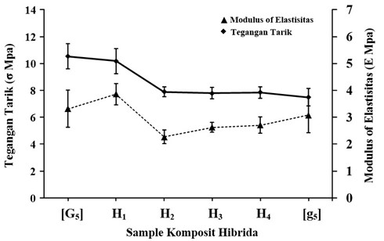
Gambar 8 Grafik hubungan tegangan dan modulus elastisitas dari masing-masing bahan komposit hibrida dengan sambungan paku keling.
Tegangan Tarik merupakan sifat mekanis yang dimiliki oleh setiap material, terlebih untuk sambungan, yang mana sifat ini akan menunjukkan kemampuan terhadap beban dengan arah longitudinal. Gambar 7 menunjukkan perilaku tarikan untuk setiap variasi laminasi komposit hibrida yang disambung menggunakan paku keling. Kemudian tegangan tarik untuk masing-masing sambungan ditunjukkan seperti pada gambar 8. Beberapa pengamatan dari peneliti sebelumnya menunjukkan bahwa effek coupling dari laminasi mempengaruhi defleksi dan tegangan karena adanya pengaruh sudut dari serat , Selain itu dijelaskan bahwa peningkatan overlap pada sambungan dapat meningkatkan tegangan tarik (tensile stress) . Hasil pengujian lainnya adalah . Pada pengujian yang dilakukan dan mengamati grafik pada Gambar 8 dapat dijelaskan bahwa komposit [G5] memiliki tegangan tarik yang paling tinggi yaitu sebesar 10.5 MPa. Sebaliknya untuk komposit [g5] memiliki tegangan tarik sebesar 7.485 MPa. Dari nilai tegangan yang diperoleh antara [G5] dan [g5] adalah sebesar 28.947 %. Kemudian modulus of elastisitas dari komposit [G5] dan [g5] adalah 3.315 MPa dan 3.083 MPa, masing-masing dengan selisih 7 %.
Tegangan tarik dan modulus elastisitas dari komposit dengan variasi laminasi serat gelas dan serat goni dapat diamati bahwa laminasi dengan posisi serat gelas pada inti komposit (H1) memberikan nilai tegangan tarik yang paling tingi diantara variasi yang diuji, sebesar 10.179 MPa. Dengan modulus elastisitas sebesar 3.867 MPa. Kemudian, rata – rata nilai tegangan tarik dari komposit hibrida H2, H3 dan H4 adalah relatif sama yaitu 7.88 MPa, 7.792 MPa, dan7.84 MPa dan berkisar diantara tegangan tarik komposit [G5] dan [g5]. Selanjutnya untuk modulus elastisitas dari H2, H3 dan H4 adalah rata-rata 2.53 MPa. Pada kajian ini juga didapatkan bahwa faktor diameter lubang paku keling juga sangat berpengaruh karena menimbulkan adanya konsentrasi tegangan pada daerah keling . Dimana, apabila pembuatan yang kurang baik menurunkan tegangan tarik dari material. Berdasarkan hasil yang diperoleh dari pengujian tarik untuk sambungan tunggal paku keling pada material komposit hibrida (laminasi susun urut) serat juta dan gelas sangat berpengaruh pada kekuatan tarik dan meningkatkan keuletan (ductility) material.

3.2. Karakteristik Patahan sambungan paku keling tunggal komposit hibrida
Gambar 9 menunjukkan bentuk patahan dari paku keling pada sambungan komposit hibrida setelah dibebani dengan beban Tarik. Dari gambar dapat diamati bahwa untuk patahan karena tarik dari sambungan komposit hibrida terjadi pada paku keling. Kondisi ini menyebabkan terjadinya pelonggaran ikatan dan retakan di daerah paku keling terpasang. Diamati pada Gambar 9, karena pembebanan tarik untuk semua variasi komposit hibrida mengalami kerusakan pada daerah lubang yang disebabkan oleh deformasi plastic oleh paku keling. Selain itu pada H2, H4 di daerah lubang terjadi kegagalan patah di daerah lubang paku keling. Hasil ini dicapai juga dalam penelitian yang dilakukan oleh .

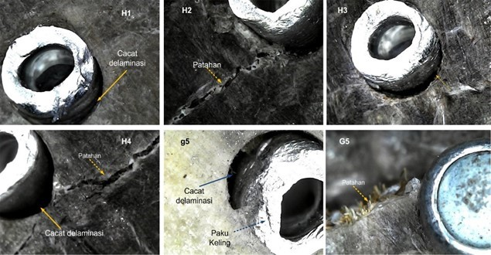
Gambar 9 Patahan paku keling pada sambungan komposit hibrida setelah perlakuan Tarik

- Kesimpulan
Pengujian tarik untuk material komposit hibrida dengan laminasi susun urut serta goni dan gelas yang disambung tunggal menggunakan paku keling telah dilakukan untuk setiap variasi hibirda. Pengujian telah dilaksanakan pada mesin uji tarik dengan beban 500 N pada kecepatan cross head 1 mm/min berdasarkan standar ASTM D 638. Dari hasil pengujian yang diperoleh dapat disimpulkan bahwa hybridisasi laminasi serat dengan susun urut mampu meningkatkan tegangan tarik dari bahan komposit. Kemudian sambungan dengan paku keling pada komposit hibrida dipengaruhi oleh perbandingan lebar dan diameter (W/d) dan ini berdampak pada terjadinya konsentrasi tegangan di daerah lubang, yang akan mempengaruhi sifat tegangan dari material komposit. Penempatan susunan serat mempengaruhi ketegangan dan modulus elastisitas dari komposit hibrida. Hasil pengujian tarik dari masing – masing variasi komposit hibrida ditunjukkan sebagai berikut; komposit (H1) memberikan nilai tegangan tarik sebesar 10.179 MPa, dengan modulus elastisitas sebesar 3.86756 MPa. Rata – rata nilai tegangan tarik dari komposit hibrida H2, H3 dan H4 adalah relatif sama yaitu 7.88 MPa, 7.792 MPa, dan7.84 MPa dan berkisar diantara tegangan tarik komposit [G5] dan [g5]. Komposit hibrida dapat dipergunakan sebagai bahan alternatif pengganti material logam dalam pembentukan konstruksi kendaraan, sehingga bobot kendaraan menjadi ringan.

Ucapan Terimakasih

Mengucapkan terimakasih kepada KEMENRISTEKDIKTI dan LPPM Universitas Udyana atas pendanaan yang telah diberikan melalui kontrak No. 451.79/UN14.4.A/PL/2018

Daftar Pustaka

Abd Rahman, N. Y., Lee Sim Ahmad, Hilton Mohd Jaini, Z. Yunus, R. Rahmat, S. N., 2016, Experimental strength of single-lap hybrid joints on woven fabric kenaf fiber composites under quasi static condition. MATEC Web of Conferences, 47(02003.
Aradhyula Thirumala Vasu, C. R., Srinadh Danaboyina, Gopala Krishna Manchala and Murthy Chavali, 2017, The improvement in mechanical properties of coconut shell powder as filter in hdpe composites Journal of Polymer Science & Applications, 1(2), 2-6.
Azhari, G., 2015 Analisa sambungan batang tarik struktur baja dengan metode asd dan metode lrfd Jurnal Konstruksi Sekolah Tinggi Teknologi Garut 13 (1).
Greco, A., Maffezzoli, A., Casciaro, G. & Caretto, F., 2014, Mechanical properties of basalt fibers and their adhesion to polypropylene matrices. Composites Part B: Engineering, 67(233-238.
Harris, B. 1999. Engineering composite materials, The Institute of Materials, London.
J. Bhaskar, V. K. S., 2013, Physical and mechanical properties of coconut shell particle reinforced-epoxy composite J. Mater. Environ. Sci. (JMES), 4(2), 227-232.
Jones & M, R. 1999. Mechanics of composite materials, United States of America, Taylor & Francis.
Kaliraj, M., Narayanasamy, P., Rajkumar, M., Mohaideen, M. M. & Manickam, I. N., 2014, Design, fabrication and analysis of advanced polymer based kevlar-49 composite material. Applied Mechanics and Materials, 592-594(122-127.
Kocabaş, İ. S., Murat Yavuz Gür, Mustafa, 2018, Effect of riveting on the joint strength of adhesively bonded double lap joints. Anadolu University Journal of Science and Technology A- Applied Sciences and Engineering, 19(1), 1-9.
M. Santosh Kumar, A. B. G., S. Srinivasa Rao, V.V. Ramanaiah, T. Vamsi Rajesh, M. Venkateswara Rao, 2015, Analysis of double riveted single lap joint in laminated frp composites subjected to transverse loading. Journal of Material Science and Mechanical Engineering (JMSME), 2(3), 260-264.
Mr. Hariharan E, M. A., Mr. Gomathi Vinayagam.M, Mr. Stalin I, Mr. G. Rajkumar, 2017, Testing and analysis of composite materials under tensile loading with different lap joints. Internatinal Journal of Engineering Sciences & Research Technology, 6(10), 126-134.
N.Senguttuvan, J. L., 2015, Joint strength analysis of single lap joint in glass fiber composite material. International Journal of Applied Engineering Research, 10(7), 16535-16545.
Rajmohan, M., Balachandar, M. & Kasinathan, D., 2016, Analysis of lap joints in composite materials. Indian Journal of Science and Technology, 9(48).
Ryan Patra Wirabuana, D. B. W., 2015, Analisis kekuatan paku keling pada sub- asembly kampas rem bus Jurnal Teknik Mesin S-1, 3(1).
S. Sridhar, S. L. N., 2017, Design, analysis and optimization of curve attachment on composite hybrid lap joint. International Research Journal of Engineering and Technology (IRJET) 04(06).
Sezgin, H. & Berkalp, O. B., 2018, Improvement of mechanical properties of jute/e-glass fabric reinforced hybrid composites. IOP Conference Series: Materials Science and Engineering, 460(012049.
Sire, S., Mayorga, L. G. & Plu, B., 2015, Observation of failure scenarios in riveted assemblies: An innovative experimental strategy. Procedia Engineering, 114(430-436.
Skorupa, M. M., Tomasz Skorupa, Andrzej Korbel, Adam, 2015, Investigation of load transmission throughout a riveted lap joint. Procedia Engineering, 114(361-368.
Solmaz, M. Y. & Topkaya, T., 2013, Progressive failure analysis in adhesively, riveted, and hybrid bonded double-lap joints. The Journal of Adhesion, 89(11), 822-836.

